**大數據分析-期中報告**

**資料來源：**自由時報電子報 <https://www.ltn.com.tw/>

**成員：**C107118106 沈育弘

C107118151 黃仲偉

**研究動機：**

同樣是從報紙起步的自由時報，其實也和其他競爭對手一樣有屬於他們自己的新聞網站，但遇到熱門議題時卻沒有像其他新聞網一樣常常被拿來做分享或關注，因此，我們想透過爬取該網站來了解是否有與其他新聞網不同的地方，也能更進一步的了解其新聞報導的方向。

**成品展示：**

進入我們的網站後會先進到我們的首頁，在首頁這邊可以看到我們網站的基本資訊以及可以透過上方的選單來選擇自己想要看到的內容。

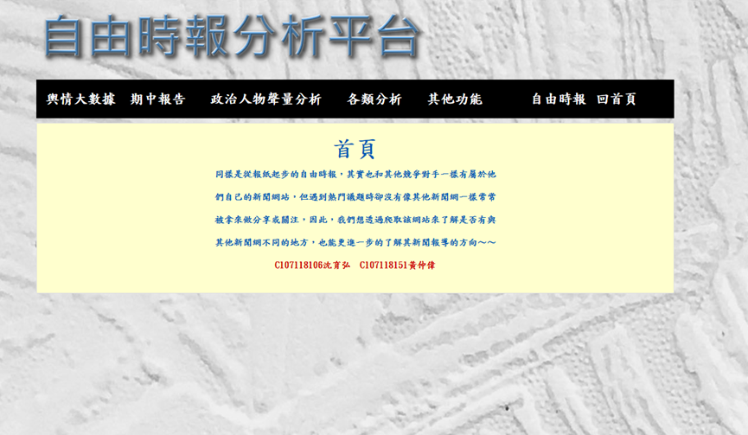

透過期中報告選單中的”熱門關鍵字”後可以看到我們分析出來的熱門字，可以透過下拉式選單來選擇要篩選的類別，另外，也能透過手動輸入的方式選擇要顯示的熱門字數量，最後點擊查詢來顯示其出現的關鍵字次數以及累計次數長條圖。

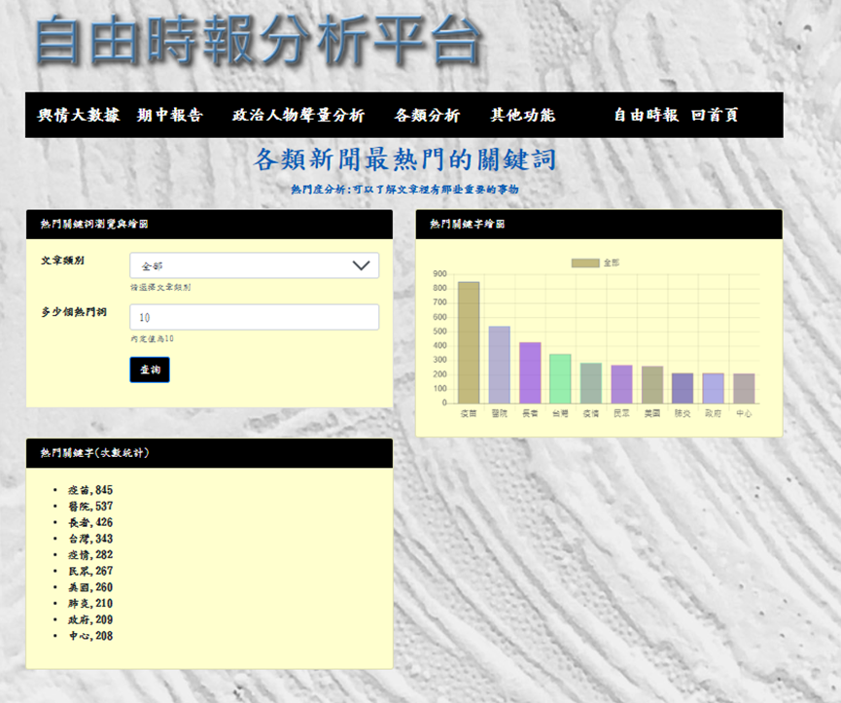

點選期中報告選單中的的”熱門地區”後可以看到各類新聞中最常出現的地區，這邊所採用的是即時更新的功能，只要勾選想看的標籤就可以即時的顯示其熱門地區以及顯示的數量。

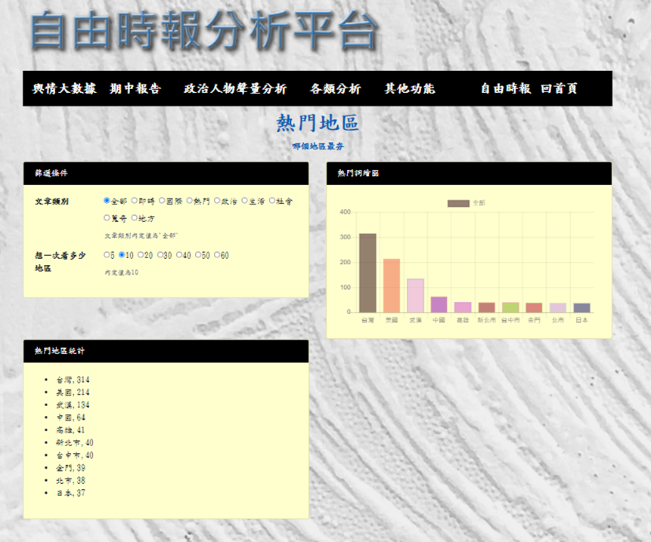

當我們點選期中報告選單中的”風雲人物”後，可以看到各個類別中最熱門的人物是誰以及出現過的次數。

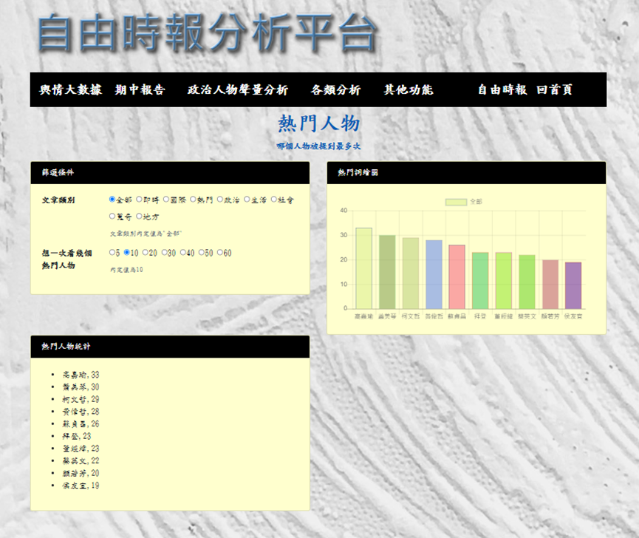

接著，透過點選政治人物聲量分析可以看到許多政治人物的聲量變化，包含了支持度、統計長條圖以及聲量變化圖。

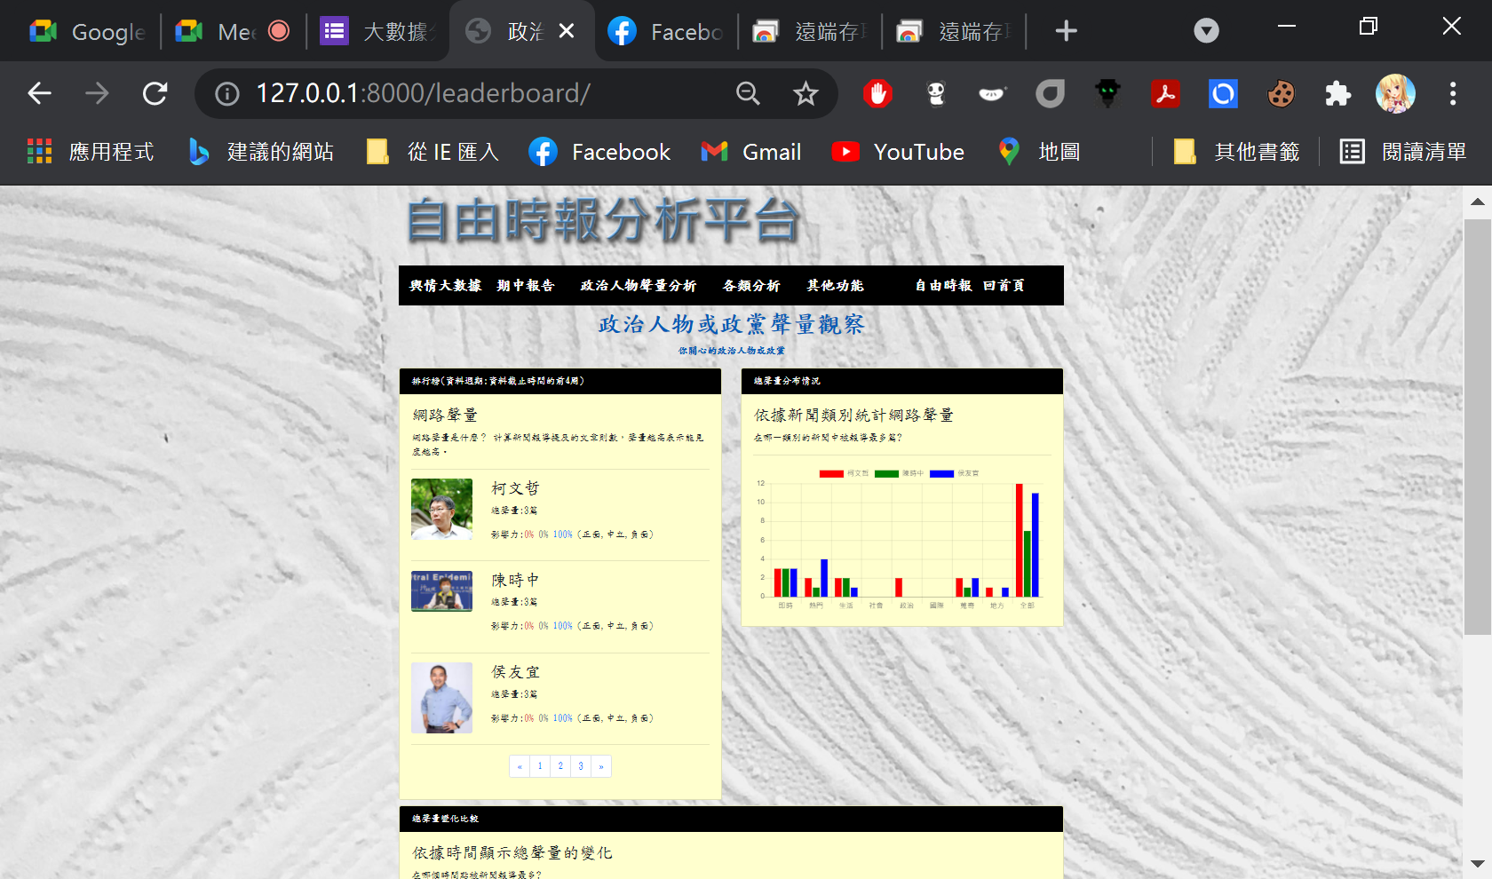

那這邊是政治人物聲量分析下半部，也就是前面所提到的聲量變化圖。

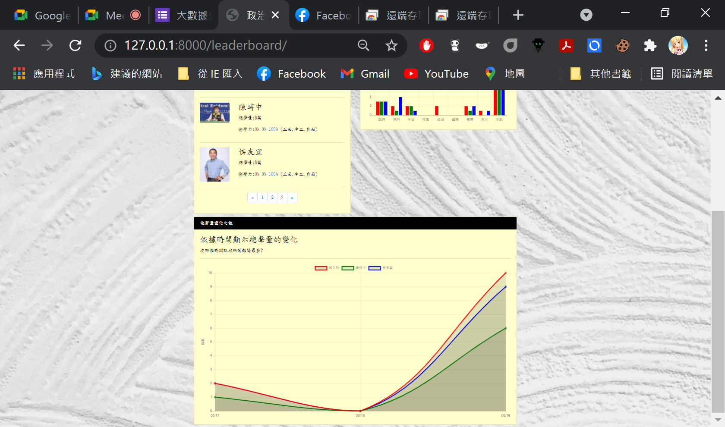

接著點選各類分析選單中的熱門人物產品等命名實體分析可以透過我們所想要查詢的類型以及數量來顯示其出現率以及透過這個出現率繪製出文字雲圖。

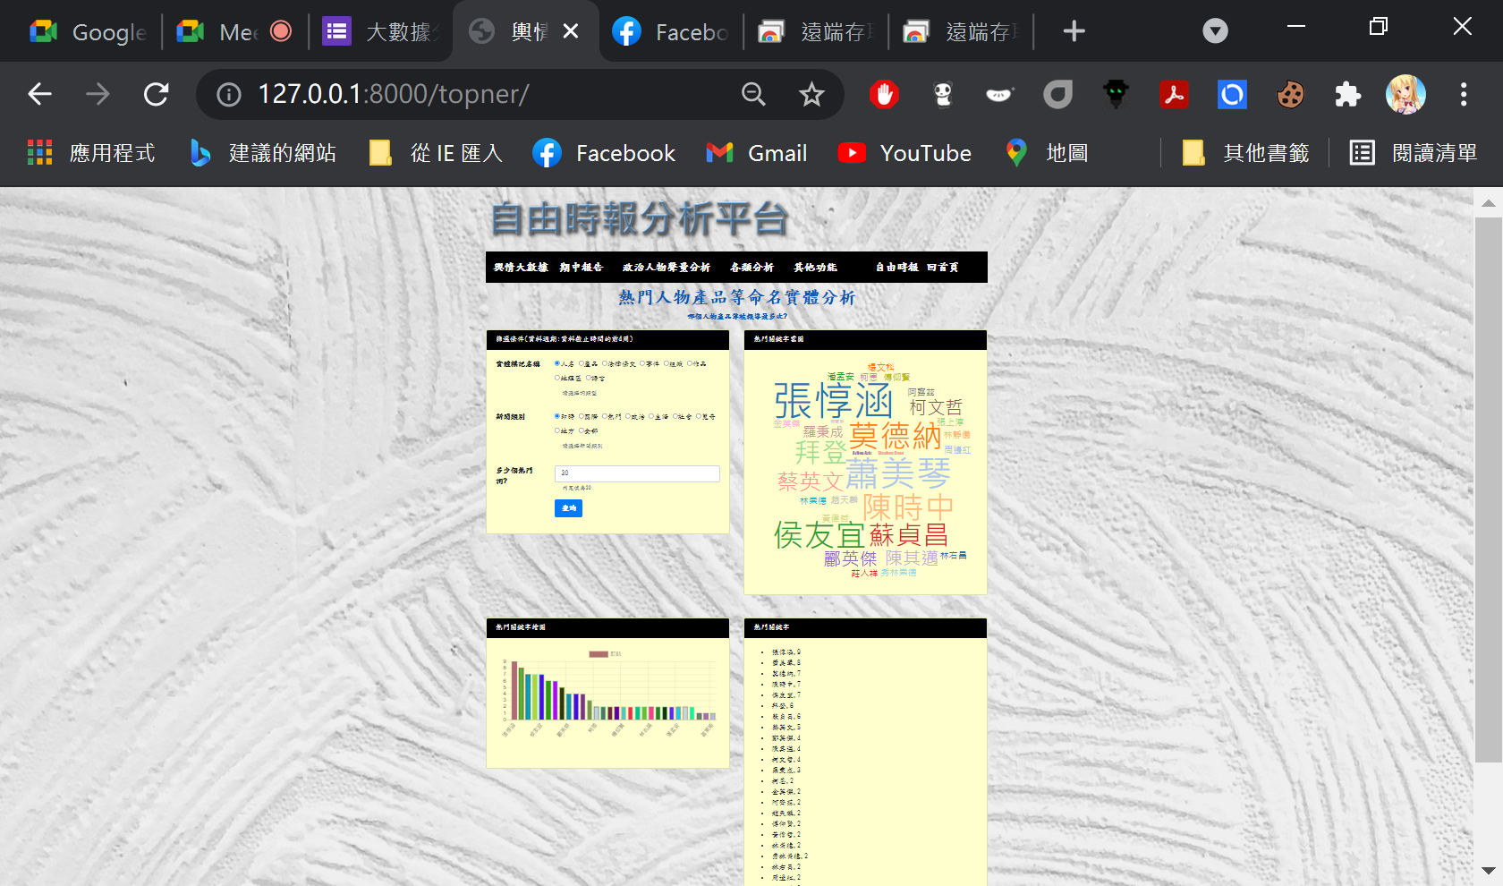

點選各類分析選單中的分析你關心的關鍵詞可以去查詢自己所關心的關鍵字在特定類別中出現的次數，並顯示其聲量圖以及各類別出現幾篇以及幾次這個關鍵字。

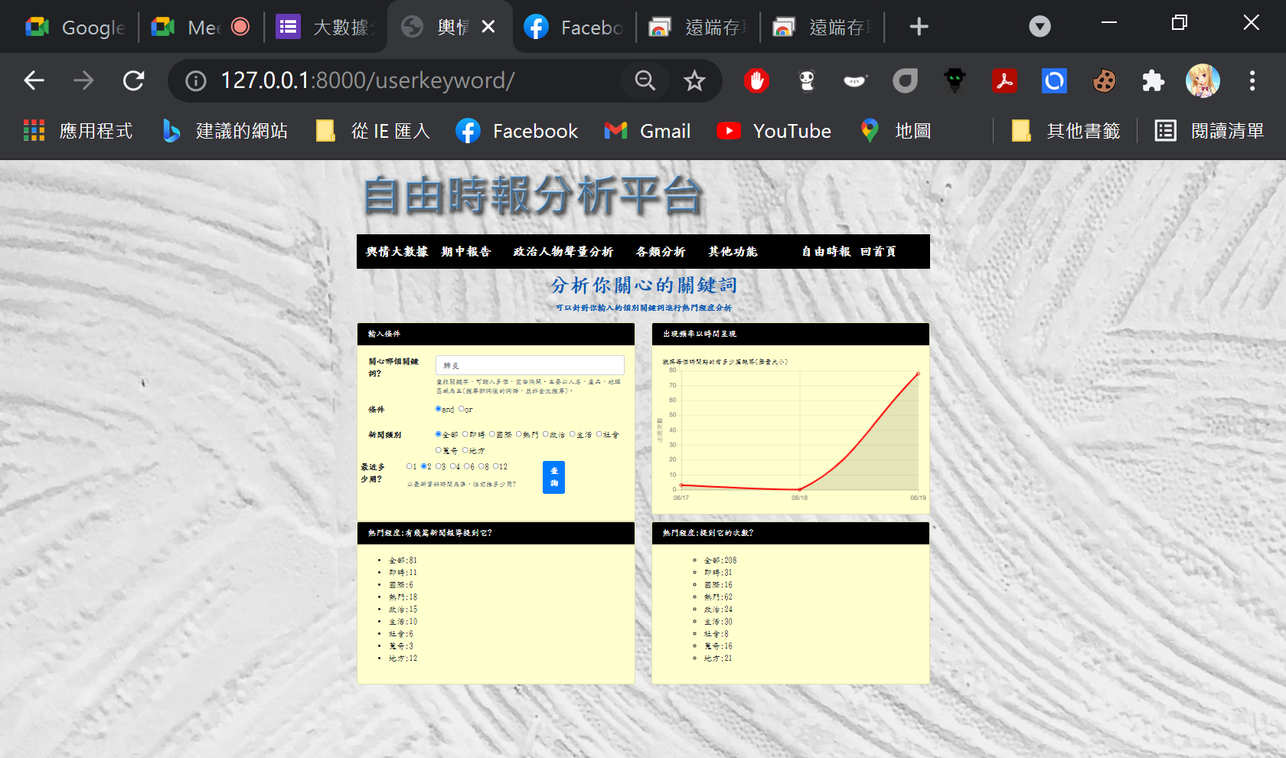

點選各類分析選單中的全文檢索與你關心的關鍵詞關聯分析可以顯示出所關心的關鍵詞有出線的相關文章、關鍵詞所在的段落、在相關文章中其他出現多次的詞彙以及這些詞彙所繪製出來的文字雲圖。

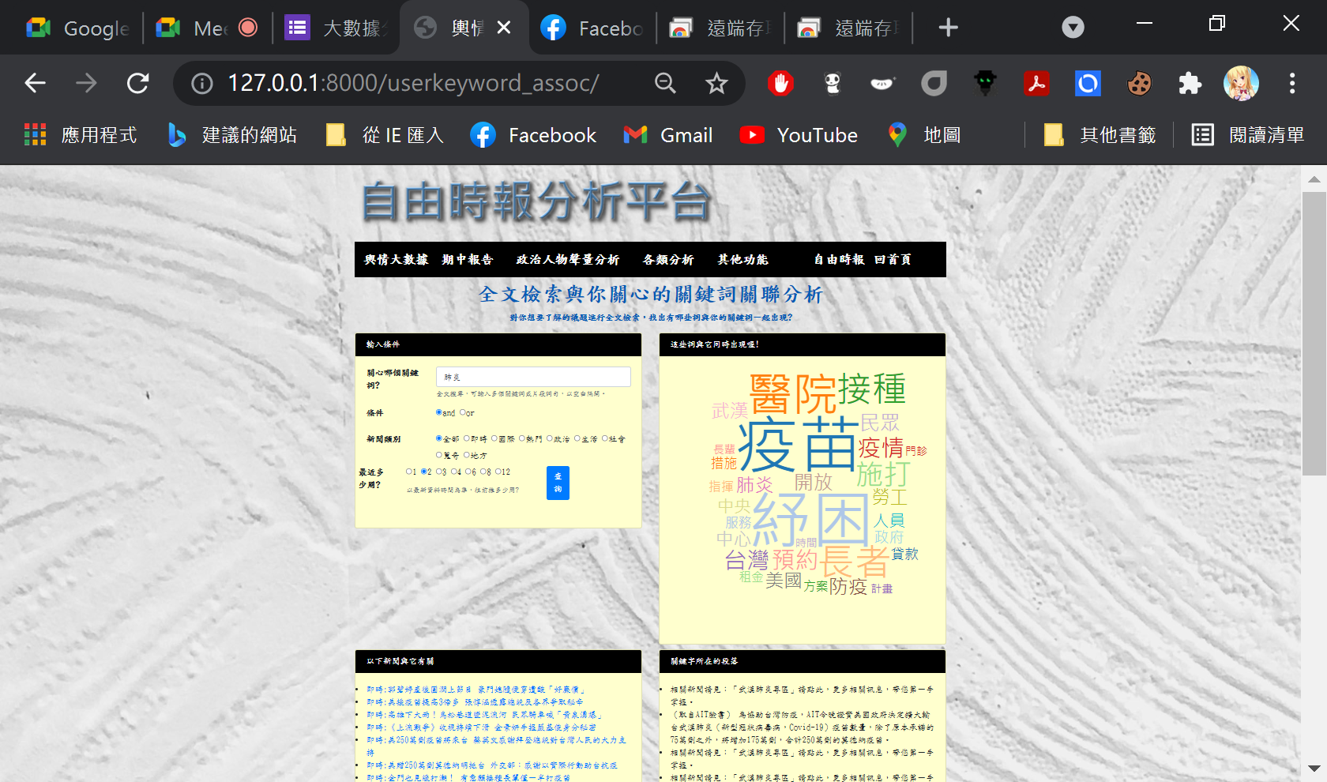

這是上面所述的相關文章、關鍵詞所在的段落以及在相關文章中其他出現多次的詞彙的部分。

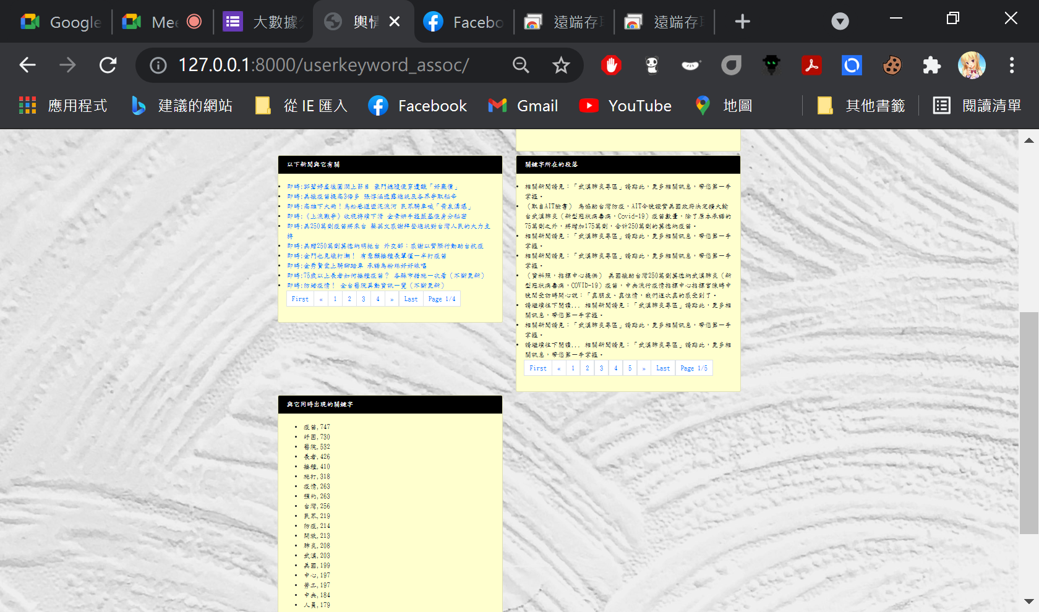

點選各類分析選單中的你關心的關鍵詞的情緒分析可以顯示出所關心的關鍵詞的情緒正負向圓餅圖以及在特定時間內情緒的變化圖

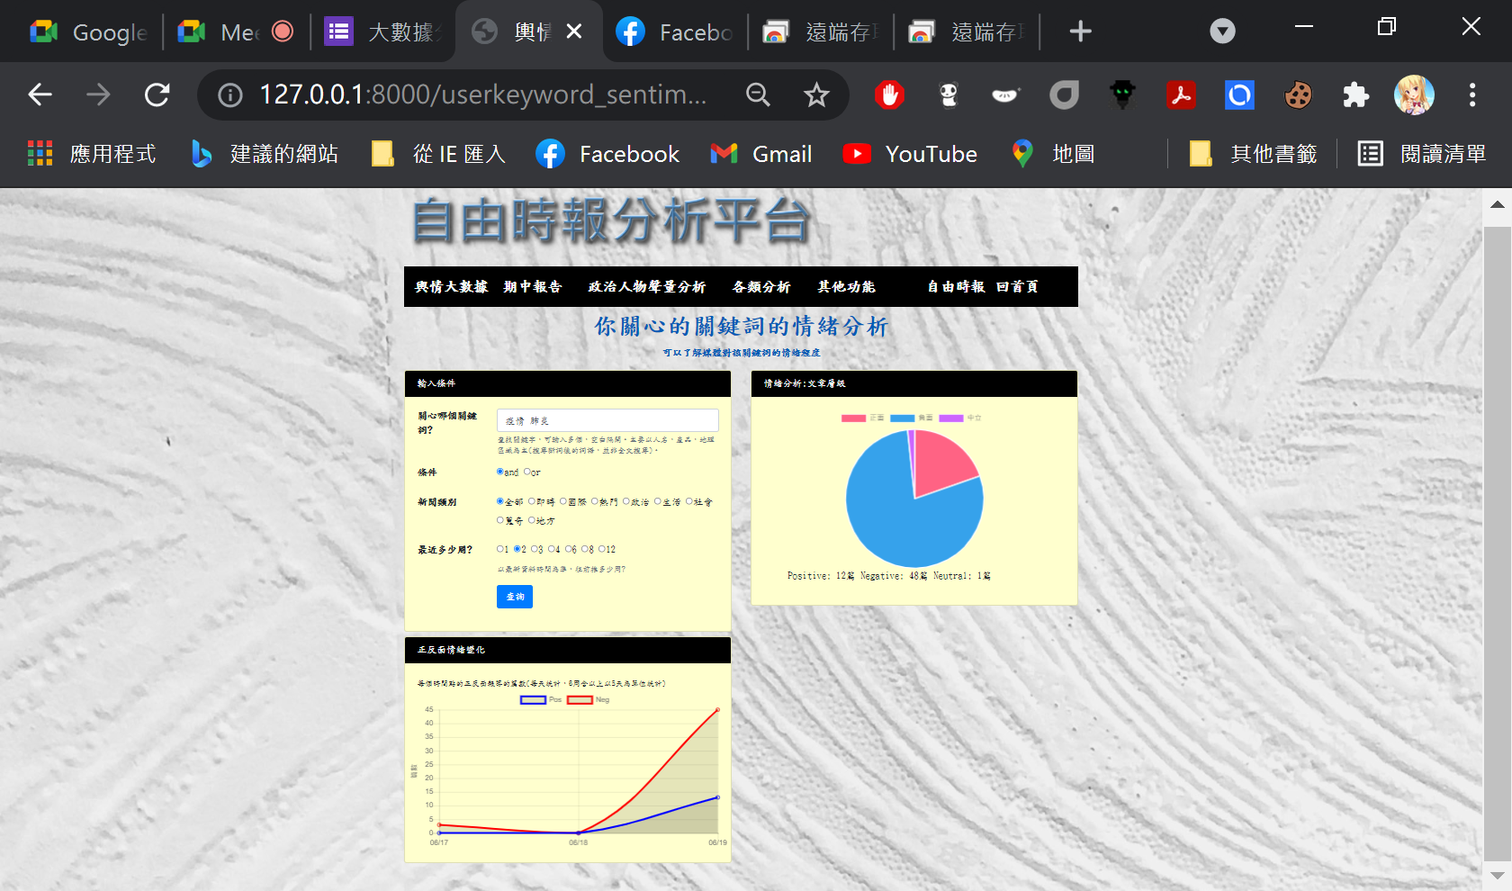

點選各類分析選單中的情緒判斷系統可以透過事先訓練好的模型來判斷自己隨意輸入的文字正負面的情況，像是途中輸入”疫苗會死人”就屬於負向的情緒。

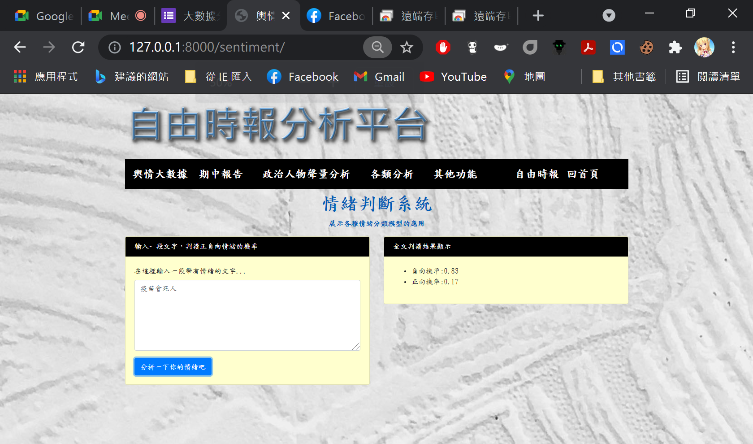

若輸入”蘋果好吃”，判定的結果因為有好吃而顯示為正向。

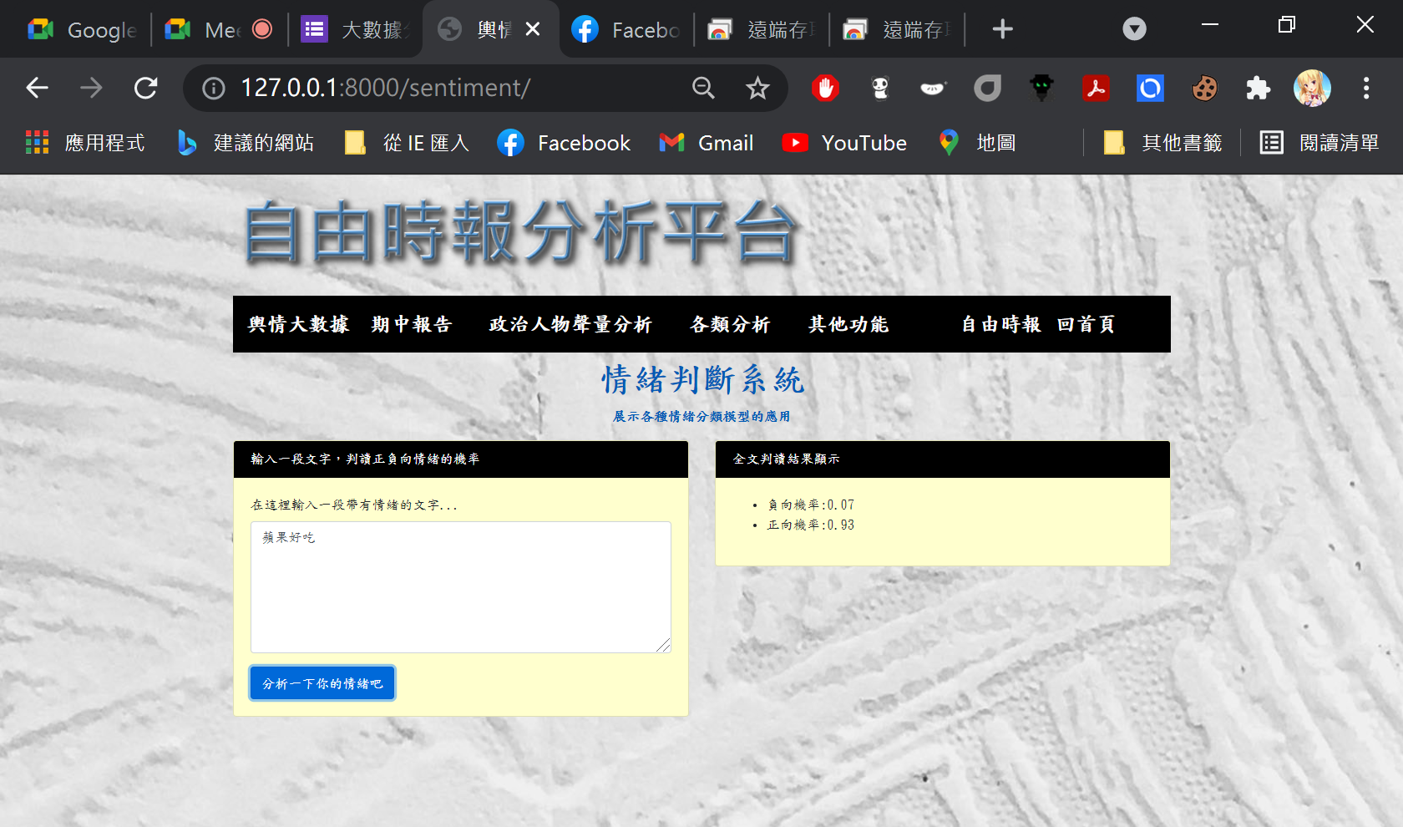

最後，在其他功能選單中選取新聞推薦以及查詢系統可以瀏覽最新的新聞，也可以透過關鍵字找自己想看的新聞，另外，透過點選新聞可以查看新聞內容以及推薦給您與目前所查看的新聞相關的新聞連結。

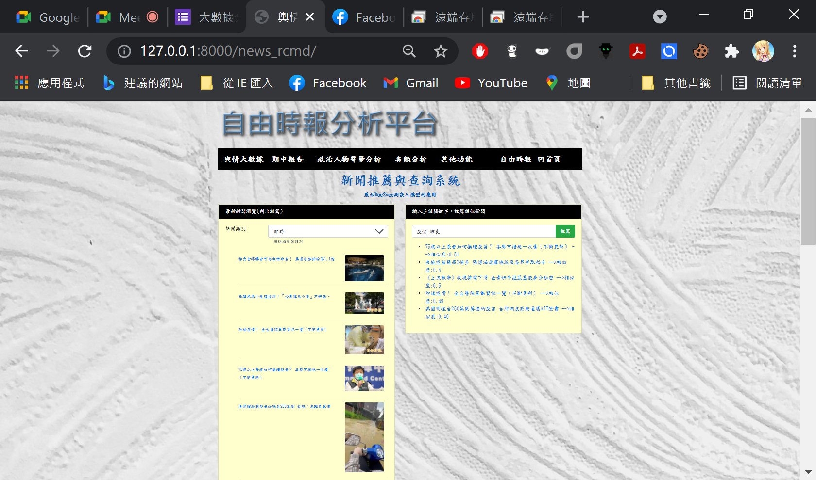

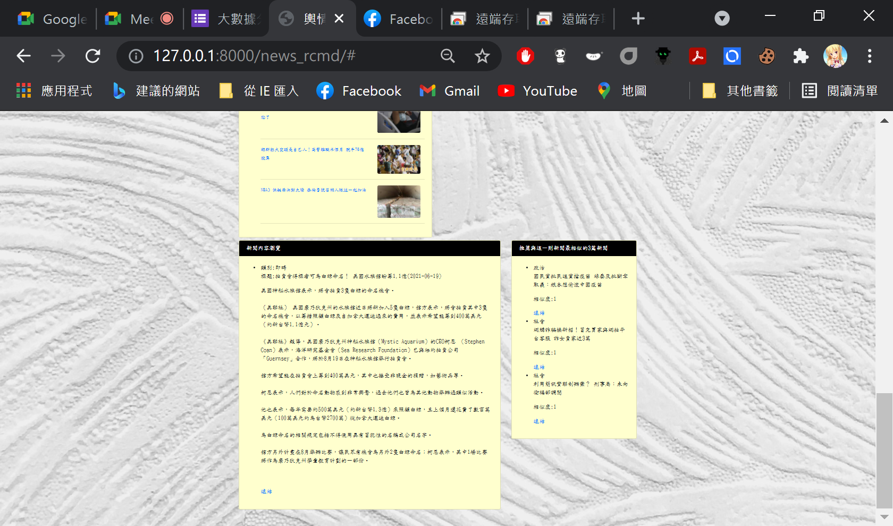

此外，我們也在選單中放入了自由時報電子報的連結，提供使用者直接進到他們的首頁觀看新聞內容，此功能也方便使用者在未來導入即時爬取新聞時可以直接進行比對，增加其對我們分析平台的可信度。

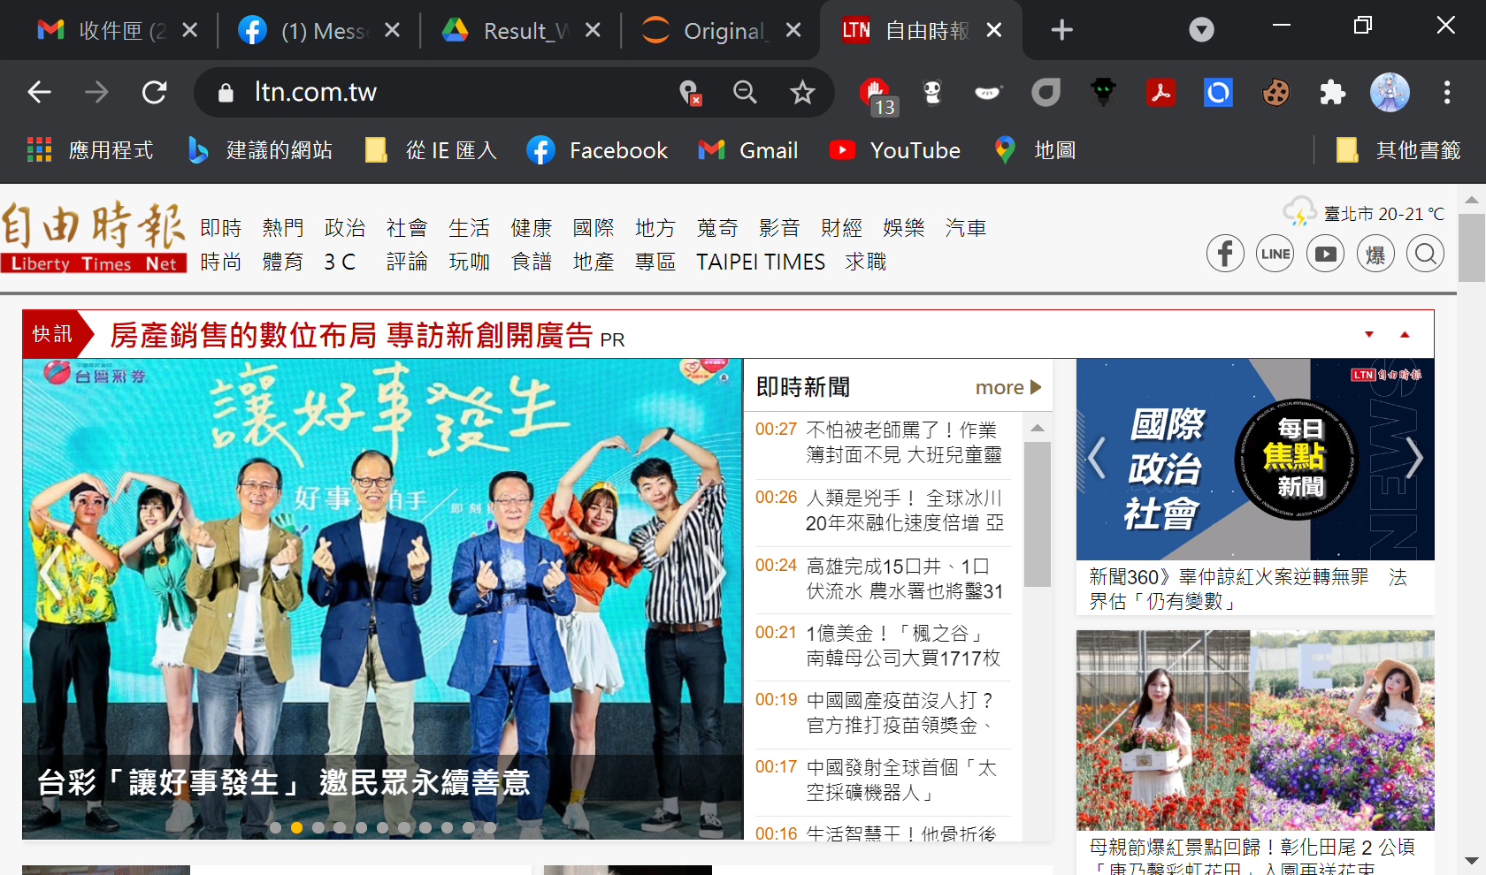

**以上是我們的期末報告**

**Thanks for listening!**